Задания для дистанционного обучения на 2 четверть 2020-2021 года
по истории искусства и скульптуре
3 класс
16 – 20 НОЯБРЯ 2020 г.
Оценки выставляются каждую неделю!!!

= ИСТОРИЯ ИСКУССТВА =

Ребята! ЧИТАЙТЕ ВНИМАТЕЛЬНО ТРЕБОВАНИЯ К ВЫПОЛНЕНИЮ ЗАДАНИЙ!
Ждем от вас выполненное домашнее задание каждую неделю, к уроку по расписанию. Большая просьба, не затягивать, стараться выполнять все в срок, чтобы мы не запутались, и вы тоже в должниках не оставались и не огорчались плохими оценками.

Требования к выполнению заданий:
- Задания выполняем НЕ ПИСЬМЕННО, а в печатном виде через Word!!! Осваиваем эту программу, вам это пригодится.
- Соблюдайте аккуратность оформления текста, приучайте себя к такой культуре:
- Единый шрифт (Times New Roman, Calibri, Arial), кому какой нравится
- Единый размер шрифта (кроме заголовков) – 12-14
- Выравнивание текста «по ширине», чтобы не было оборванных краев
- Максимальный объем 2-2,5 стр, гиперссылки (синий подчеркнутый текст) – убираем
- Можно вставлять репродукции, но небольшого размера.
- ДОКУМЕНТ отправляем на почту СВОЕГО преподавателя по Истории искусства. Внутри документа ОБЯЗАТЕЛЬНО ВВЕРХУ УКАЗЫВАЕМ СВОЕ ИМЯ, ФАМИЛИЮ И ГРУППУ.
- В теме письма (на почте) указываем свое Имя и Фамилию
- Документы храните у себя на компьютере – эти темы нам нужны. По возможности можно распечатать и вклеить в тетрадь.
Задания можно сдавать раньше.
ДЗ отправляем на электронную почту своего преподавателя:
Максимова Дарья Александровна - art.history.dhsh@gmail.com
Логинова Александра Владимировна – smolnikova.aleksa@yandex.ru
группа Вк https://vk.com/club59820689 (для общения. В группе созданы обсуждения для каждого класса)
Ссылка на ГуглДиск https://drive.google.com/drive/u/1/folders/1VQQHFsN6f4E03-U6H1LXc53neD7q1UZh

Неделя 3. Раннее Возрождение: Джотто, Мазаччо, Боттичелли, Донателло
ВНИМАНИЕ! С публикации первого задания прошло уже 2 недели,
с 16 ноября оценки за него будут снижаться на балл!
- Посмотрите презентацию на ГуглДиске
https://drive.google.com/drive/u/1/folders/10m7TzM0UqGvYSRhVuICYVouOSThCneys
- Посмотрите видео:
https://www.youtube.com/watch?v=ktlEXeSXqBs - Боттичелли
https://www.youtube.com/watch?v=DjdgHA1s6K0 - Джотто
https://www.youtube.com/watch?v=vrCZtPKpa3Q или https://www.youtube.com/watch?v=vLjaHWoxV7w про Мазаччо
- заполните таблицу
Художник | Джотто | Мазаччо | Боттичелли
Основные темы работ
Примеры работ
Колорит
Перспектива
Композиция
- Вставьте пропущенные слова в текст.
_______________ - скульптор раннего возрождения. Автор бронзовой скульптуры «_____________», основанной на ветхозаветном сюжете. В юности мальчик-пастух, вызвал на единоборство предводителя филистимлян великана _____________, спася свой народ от порабощения. Юный победитель изображен в широкополой шляпе, попирает отрубленную ______________ и опирается на тяжелый меч _________________. Автору также принадлежит конная статуя _____________________________, установленная в Падуе. Прообразом послужила скульптура _________________________, установленная в Риме.
- Как Вы думаете, почему художник изобразил главного героя и спасителя целого народа столь юным и физически слабым
ИЛЛЮСТРАТИВНЫЙ МАТЕРИАЛ https://drive.google.com/drive/u/1/folders/12Er1vo2yOVSrEC8jlg9k8yz7ggzORl1j

= СКУЛЬПТУРА =
Преподаватели: Майбук Виктория Валерьевна, Морозова Светлана Юрьевна, Неустроева Светлана Олеговна
Домашние задания по скульптуре смотреть по ссылке на стене в группе ВКонтакте
"скульптура ДХШ" https://vk.com/club196388309
- Для этого вам нужно зайти в группу «Скульптура ДХШ»
- В ней созданы беседы. Нажимайте на само слово «Беседы», выбираете свой класс, и присоединяетесь к беседе
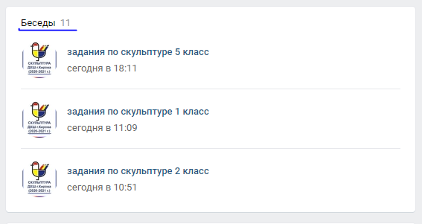
- В беседе вы увидите план работы на неделю

Правила сдачи работы по скульптуре:
- Фото работы выкладываем в фотоальбом данной группы.
- Ищите фотоальбом с номером своей группы, ищем свою фамилию.
- ВЫКЛАДЫВАЕМ ФОТО В КОММЕНТАРИИ К СВОЕЙ ФАМИЛИИ.
В комментарии к фото подписываем ФАМИЛИЮ ИМЯ ГРУППУ НАЗВАНИЕ РАБОТЫ. ОБЯЗАТЕЛЬНО

